**PSI3214 - Laboratório de Instrumentação Elétrica (2020)**

**SINFONEIROS**

**SIQUEIRA, Joaquim Afonso Bacellar Batista de**

Universidade de São Paulo, Número USP: 11260912

**KOMURA, Leonardo Isao**

Universidade de São Paulo, Número USP: 11261656

**SANTOS, Vanderson da Silva dos**

Universidade de São Paulo, Número USP: 11259715

**Professores Responsáveis:**

**GALEAZZO, Elisabete**

Universidade de São Paulo

**VERRI, Antonio Sandro**

Universidade de São Paulo

**RELATÓRIO 2 - ETAPA 2**

Data de entrega: 15 de novembro de 2020

São Paulo, 15 de novembro de 2020

1. **INTRODUÇÃO**

Para a segunda e final etapa do projeto desenvolvido na disciplina de graduação do curso de Engenharia Elétrica PSI3214 - Laboratório de Instrumentação Elétrica (2020), o grupo precisou adicionar ao *Virtual Instrument* (VI) desenvolvido na etapa 1 uma aplicação específica. Esse novo VI contém todas as funcionalidades anteriores mais gráficos, controles e indicadores adicionais para a aplicação escolhida. Dessa forma, o objeto do grupo foi desenvolver um VI capaz de identificar se ave, através de um sinal sonoro de seu canto, é uma calopsita (*Nymphicus hollandicus*) ou não.

Essa aplicação é de grande interesse para a Biologia, especialmente para a Ornitologia, que muitas vezes precisa identificar a espécie de uma ave, tendo apenas seu canto disponível. Esse sistema de classificação automática de pássaros contribui para a conservação das espécies e para a preservação da natureza. Pesquisadores, nesse sentido, monitoram o deslocamento de populações e percebem o início de mutações nas espécies usando tal sistema. Há, por isso, diversos aplicativos que realizam tal função, como o Merlin Bird ID. O grupo, então, resolveu desenvolver uma versão simplificada, tendo uma resposta binária que indica se o som é de uma calopsita ou não. A limitação do projeto dá-se pela grande complexidade envolvida no reconhecimento de voz, que necessita de técnicas de Inteligência Artificial. Assim, por questão de carência técnica e de tempo, o grupo optou por tal simplificação.

Outrossim, o VI desenvolvido reconhece o som de uma calopsita através da frequência, energia e intervalo de notas. Além disso, foi implementado um indicador de ganho de intensidade sonora (em dB), com o limiar da audição humana como referência. É importante ressaltar que, em sistemas de reconhecimento mais elaborados, há um tratamento prévio do som que o filtra, removendo ruídos do ambiente, e que o recorta, mantendo apenas o canto da ave. Essa etapa prévia não foi implementada pelo grupo, ou seja, os áudios testados pelo VI já estão tratados.

1. **APLICAÇÃO ESPECÍFICA**

Para o desenvolvimento de um VI de reconhecimento automático de uma calopsita através de seu canto, foram extraídos, de uma faixa de áudio, em extensão *.wav*, a frequência, a intensidade (em dB) e o espaçamento entre notas. Após o desenvolvimento do VI, recolheu-se, da internet, cinco amostras de cantos de calopsita para determinação estatística das variáveis supracitadas, anotando respectivo intervalo de confiança. Assim, basta inserir um novo arquivo de som que o VI indicará se é o canto de uma calopsita ou não.

A medida da frequência já fora desenvolvida na etapa 1, não sendo alterada pelo grupo. Já a intensidade foi calculado pelo ganho de amplitude em relação a um valor referência, em decibels. O espaçamento entre notas, por sua vez, deve ser medido pelo próprio usuário através do janelamento. Essa funcionalidade é uma adaptação do que fora realizado na etapa anterior, tendo em vista a utilização dos cursores para criar janelas de análise.

1. **DIAGRAMA DE BLOCOS**

**Figura 1 - Diagrama de Blocos completos**

**Diagramas desenvolvidos no relatório 1:**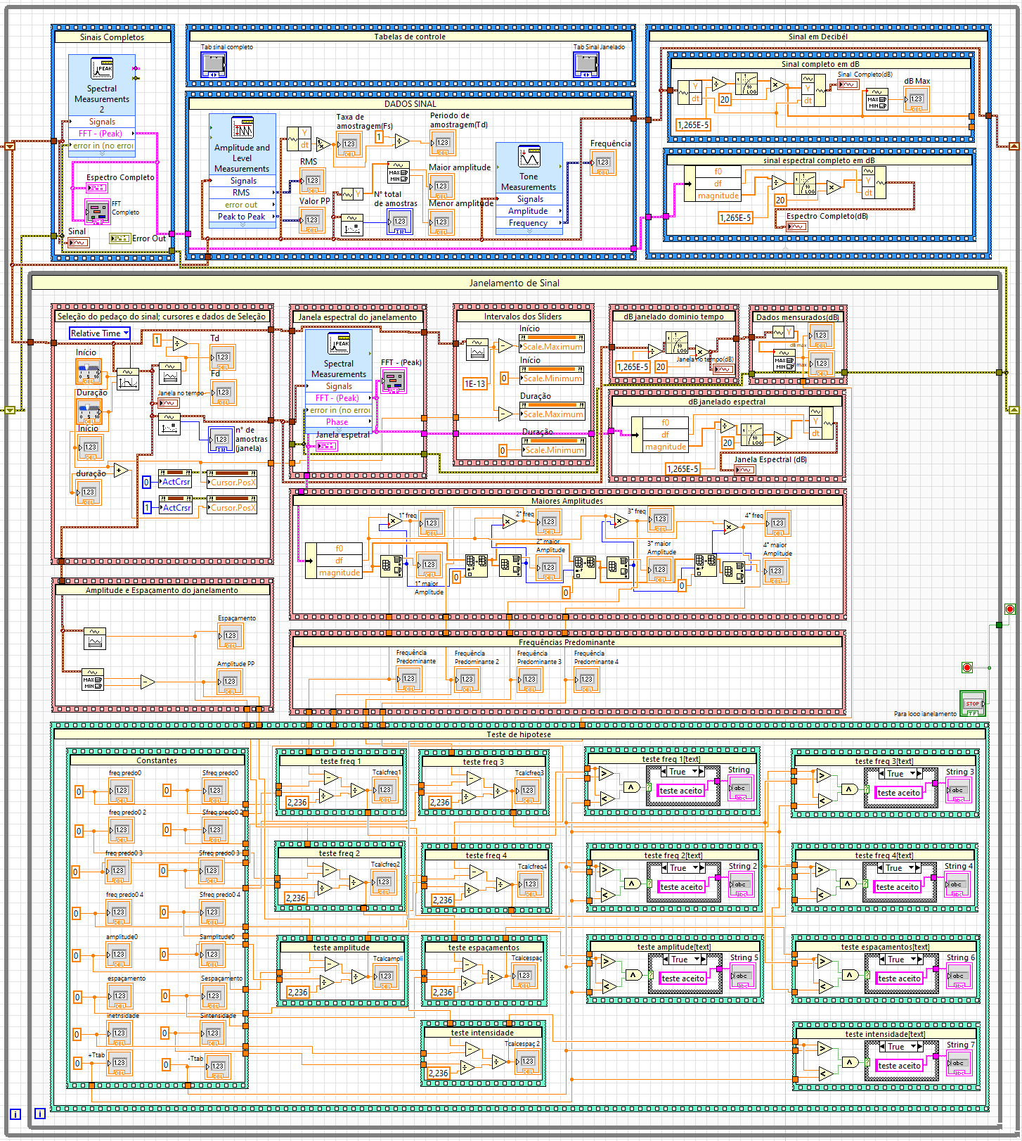

1. **Sinais completos**

Toda informação adquirida no canal 0 é exposta no gráfico “Sinal Completo” no domínio do tempo. A partir da função “*Spectral Measurement*”, todo conteúdo contido no canal 0 é convertido do domínio do tempo para o da frequência e apresentado no gráfico “Espectro Completo”. O valor de cada amplitude em função da frequência pode ser vista pelo indicador “FFT completo”.

1. **Dados Sinal**

Todos os dados mensurados nesse bloco não dependem de uma análise espectral ou janelamento de sinal do canal 0.

Com auxílio da função “*Amplitude and level Measurements*” é calculado o valor RMS médio da onda e o maior valor pico a pico da amplitude. Ambos os sinais são expostos pelos Indicadores “RMS” e “Valor PP”, respectivamente.

Com suporte da função “*Tone Measurement*” encontrou-se o valor médio da frequência, que é exposta no painel frontal pelo indicador “Frequência”.

Utilizando a função “*Get Waveform Components*” adquire-se todos componentes Y do sinal, o que possibilita mensurar o valor de maior e menor amplitude, que são expostos no painel frontal pelos indicadores “Maior amplitude” e “Menor amplitude”, respectivamente. Usando a mesma função, calculou-se a derivada da onda do canal. Por se tratar de um sinal digital, a derivada é equivalente ao período de amostragem, que é exposto no painel frontal pelo indicador “Período de amostragem(Td)”. Para encontrar a frequência de amostragem, basta calcular o recíproco do período de amostragem. A frequência de amostragem é exposta no painel frontal pelo indicador “Taxa de amostragem(Fs)”.

1. **Seleção do pedaço do sinal, cursores e dados do janelamento**

Logo após entrar no *looping* “Janelamento de sinal”, com auxílio da função “*Get Waveform Subset*”, a informação contida no canal 0 será selecionada conforme desejado (janelamento). A princípio, indica-se o valor de início e duração do janelamento. Para selecionar os valores de início e duração, é possível usar os sliders “Início” e “Duração” indicados no painel frontal. Mesmo não sendo solicitado, mas com intuito de facilitar a análise e melhor a precisão, os valores dos dois slider são mostrados também no painel frontal pelos indicadores “Inicio” e “duração”.

Ainda com intuito de facilitar a análise do sinal, os cursores do “Sinal Completo” foram programados para estarem no exato local indicado pelos sliders do janelamento. Para fazer isso, utiliza-se as “*property node*” “ActCrsr” para selecionar o cursor e “Cursor.PosX” para escolher o valor da posição X do cursor desejado.

Com auxílio da função “*Waveform Duration*”, calculou-se o período de janelamento do sinal seccionado, que é indicado por “Td”. A frequência de Janelamento é o recíproco do período de janelamento, que é exposta no painel frontal pelo indicador “Fd”.

O número de amostras do janelamento é calculado pela função “*Number of Waveform* ” e é exposto no painel frontal pela indicador “n° de amostras(janela)”.

1. **Janela espectral do janelamento**

O sinal seccionado pela função “*Get Waveform Subset*”, utilizando a função “*Spectral Measurement*” , é convertido do domínio do tempo para o da frequência e apresentada no gráfico “Janela espectral”. O valor de cada amplitude em função da frequência pode ser vista pelo indicador “FFT janelamento”.

1. **Intervalos dos *Sliders***

Os slider precisam ter seus intervalos de tempo compatíveis com a duração do canal 0, por conta disso, é necessário ajustar o valor máximo e mínimo de cada *slider* conforme o sinal de entrada é alterado.

Para selecionar-se o valor inicial e final de cada *slider*, é necessário usar as “*property node*”, “Scale.Maximum” e “Scale.Minimum”. O s*lider* “Início” tem “Scale.Maximum” setado com duração completa do sinal do canal 0 e “Scale.Minimum” como zero. Enquanto, para o *slider* “duração” , “Scale.Maximum” recebe a duração completa do sinal menos o valor atual do slider “início” e “Scale.Minimum” recebe zero.

1. **Maiores Amplitudes**

Após se obter o espectro do sinal janelado, a função “*Unbundle By Name*” é utilizada para poder obter a matriz de todas as magnitudes e a derivada na frequência desse sinal. A maior amplitude é obtida conectando a matriz de magnitudes à função “Array Max & Min” e a frequência de maior amplitude é obtida multiplicando a derivada na frequência do sinal (equivalente a Fd) pelo *index* da maior amplitude. O valor de máxima amplitude e frequência correspondente estão expostas no painel frontal pelo indicadores “1° freq” e “1° maior amplitude”.

Deve-se conectar a matriz de magnitudes e o index correspondente pela função ”Replace Array Subset” e logo em seguida conectar à função a entrada do “Array Max & Min”. A segunda maior amplitude é obtida conectando a matriz de magnitudes de saída da função ”Replace Array Subset” à função “Array Max & Min” e frequência de maior amplitude é obtida multiplicando a derivada na frequência do sinal (equivalente a Fd) pelo *index* da segunda maior amplitude. O valor de máxima amplitude e frequência correspondente estão expostas no painel frontal pelo indicadores “2° freq” e “2° maior amplitude”.

**Diagramas desenvolvidos para o projeto atual:**

Para o continuidade do projeto, a ideia do projeto foi bastante expandida. A princípio, o diagrama de blocos foi subdivido em três grandes demonstrados por cores: azul demonstra dados relacionados ao **sinal completo** sem janelamento; rosa demonstra os códigos relacionados ao **janelamento do sinal** coletado e verde é relacionado a tudo dos **testes de hipótese**;

para fins de simplicidade e evitar redundância no relatório, não será repetido os diagramas já descritos na primeiro relatório.

1° Grande bloco - Sinal completo: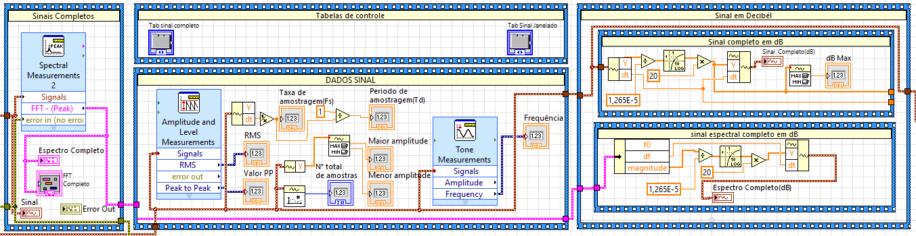

1. Sinal completo em dB

Esse bloco transforma o sinal em volts para decibéis a partir da fórmula dB = 20*log(A/A0). A princípio o sinal completo passa pela função “Get Waveform Components” para adquirir todos as componentes y (amplitudes). a função log utilizada neste pequeno bloco foi a “Logarithm Base 10”. Após a transformação da amplitude para decibéis, o sinal é reconstruído pela função “Build Waveform” e é indicada pela gráfico “Sinal Completo(dB)”. o Valor máximo do decibel é exposto pelo indicador “dB max”.

1. Sinal Espectral completo em dB

Obtemos as componentes do sinal espectral oriundo do sinal completo a partir da função “Unbundle By Name”. O restante do sinal espectral em decibéis é calculado de forma equivalente ao bloco anterior. O sinal completo espectral é indicado pelo gráfico ”Espectro Completo (dB) ”.

2° Grande Bloco - Janelamento do Sinal:

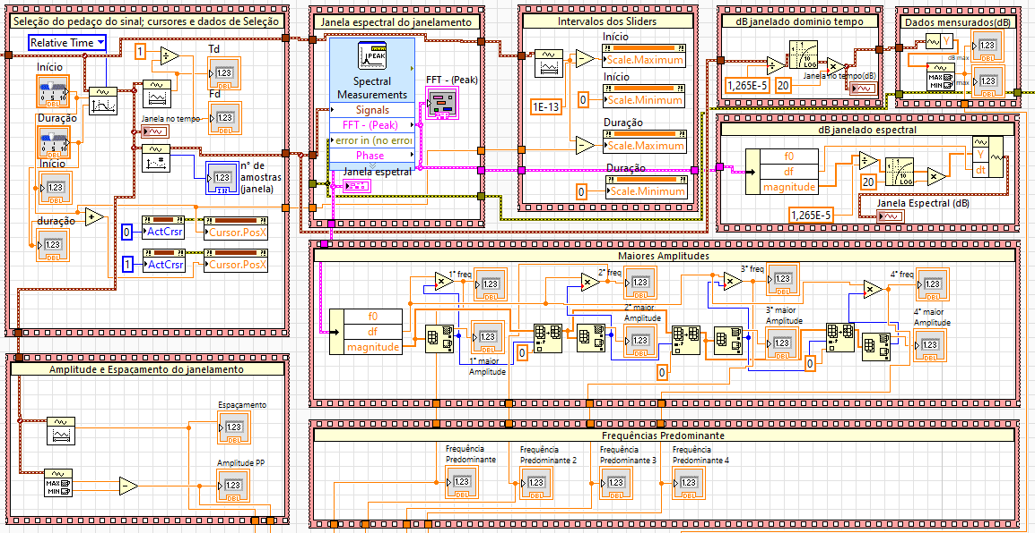

1. Maiores Amplitudes

Assim como no primeiro relatório, é calculado as frequências predominantes, porém neste relatório no lugar de só haver 2 frequências predominantes, foi expandido para 4 frequências maiores. As frequências novas são expostas no painel principal pelos indicadores “3° maior amplitude” e “4° maior amplitude”.

1. Frequências Predominantes

A função desse pequeno bloco é de indicar as 4 principais frequências predominantes (4° maiores amplitudes) no “painel de teste de hipótese”.

1. Amplitudes e Espaçamentos do janelamento

O espaçamento e a amplitude pico a pico é calculado é mensurada pelas funções “Waveform Duration.vi” e “Waveform Min Max”, respectivamente. Os valores são exposto no painel frontal pelos indicadores “espaçamentos” e ” Amplitude PP”.

1. dB janelado domínio tempo

Esse bloco transforma o sinal janelado em volts para decibéis a partir da fórmula dB = 20*log(A/A0). A princípio o sinal completo janelado passa pela função “Get Waveform Components” para adquirir todos as componentes y (amplitudes). a função log utilizada neste pequeno bloco foi a “Logarithm Base 10”. Após a transformação da amplitude para decibéis, o sinal é reconstruído pela função “Build Waveform” e é indicada pela gráfico “Janela no tempo(dB)”.

1. Dados mensurados(dB)

O Valor máximo do decibel é exposto pelo indicador “dB janelado max”.

1. dB janelado espectral

Obtemos as componentes do sinal espectral oriundo do sinal completo a partir da função “Unbundle By Name”. O restante do sinal espectral em decibéis é calculado de forma equivalente ao bloco “dB janelado domínio tempo”. O sinal completo espectral janelado é indicado pelo gráfico ”Janelado Espectral (dB) ”.

3°Grande Bloco - Teste de Hipótese

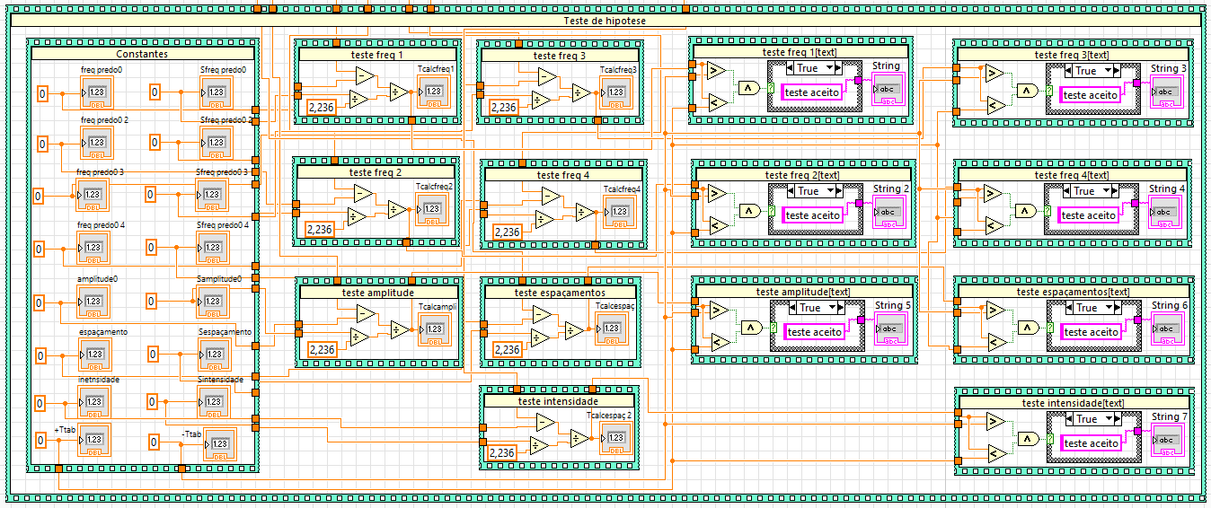

1. Constantes

A média e o desvio padrão dos dados coletado das calopsitas são colocados aqui e são exposto no painel central por 16 indicadores. Como no projeto foi decidido usar utilizar uma significância de 5%, os valores limites na tabela t-student foi de 2,776 e -2,776, o qual foi indicado nesse pequeno bloco de constantes.

1. Teste de freq 1 à 4

Fórmula:

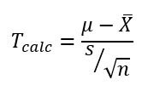

Tcal é equivalente ao valor que a frequência predominante da onda ocuparia na onda normal de t-student. u é média obtida pela análise estatística, X é o valor da frequência predominante da onda analisada, s é o desvio padrão obtida pela análise estatística e n é o número de amostras(nesse projeto foi n = 5).

O teste de frequência para as frequências predominantes 1 à 4 são muito similares, por isso seria redundante haver um tópico no relatório para cada frequência predominante.

1. Teste amplitude

O teste de hipótese foi realizado da mesma forma que o teste do item anterior, porém com os dados estatístico foram adaptados para a amplitude.

1. Teste de espaçamentos

O teste de hipótese foi realizado da mesma forma que o teste do item “teste de freq 1 à 4”, porém com os dados estatístico foram adaptados para os espaçamentos.

1. Teste intensidade

O teste de hipótese foi realizado da mesma forma que o teste do item “teste de freq 1 à 4”, porém com os dados estatístico foram adaptados para os dados da intensidade.

1. Teste de freq 1[text] à 4[text]

Se o valor dos Tcal calculado do tópico “Teste de freq 1 à 4” estiverem entre 2,776 e -2,776, o indicado pela string “String” como “Teste Aceito”, caso não esteja neste intervalo, estará escrito na string “Teste rejeitado”.

1. Teste amplitude[text]

Se o valor dos Tcal calculado do tópico “Teste amplitude” estiver entre 2,776 e -2,776, o indicado pela string “String5” como “Teste Aceito”, caso não esteja neste intervalo, estará escrito na string “Teste rejeitado”.

1. Teste espaçamentos[text]

Se o valor dos Tcal calculado do tópico “Teste espaçamentos” estiver entre 2,776 e -2,776, o indicado pela string “String6” como “Teste Aceito”, caso não esteja neste intervalo, estará escrito na string “Teste rejeitado”.

1. Teste intensidade[text]

Se o valor dos Tcal calculado do tópico “Teste intensidade” estiver entre 2,776 e -2,776, o indicado pela string “String7” como “Teste Aceito”, caso não esteja neste intervalo, estará escrito na string “Teste rejeitado”.

1. **PAINEL FRONTAL**

**Figura 1 - Painel frontal (Ideia do Projeto)**

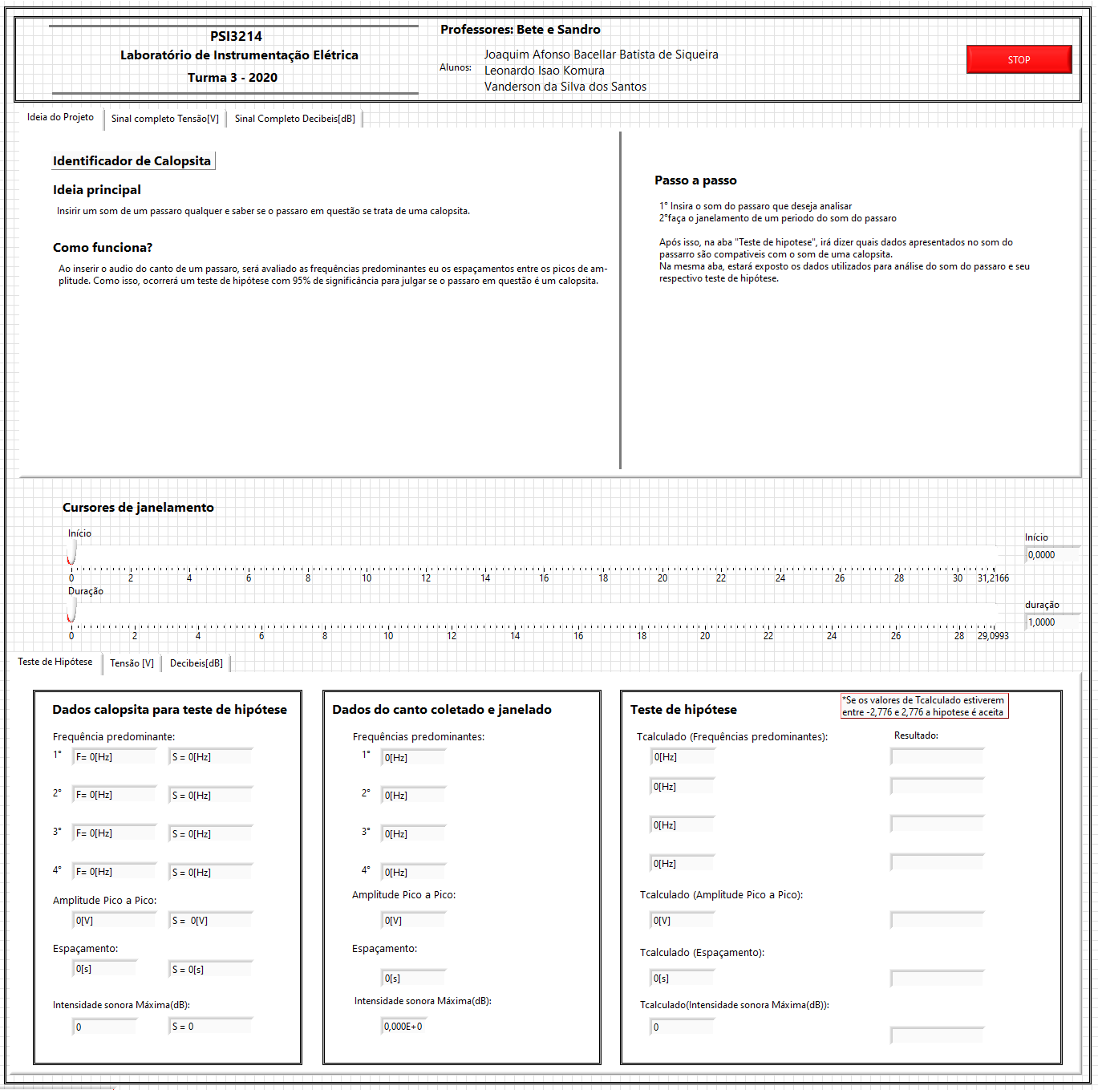

**Figura 2 - Painel Frontal (Sinal completo Tensão [V])**

**Figura 3 - Painel frontal (Sinal Completo Decibéis [dB])**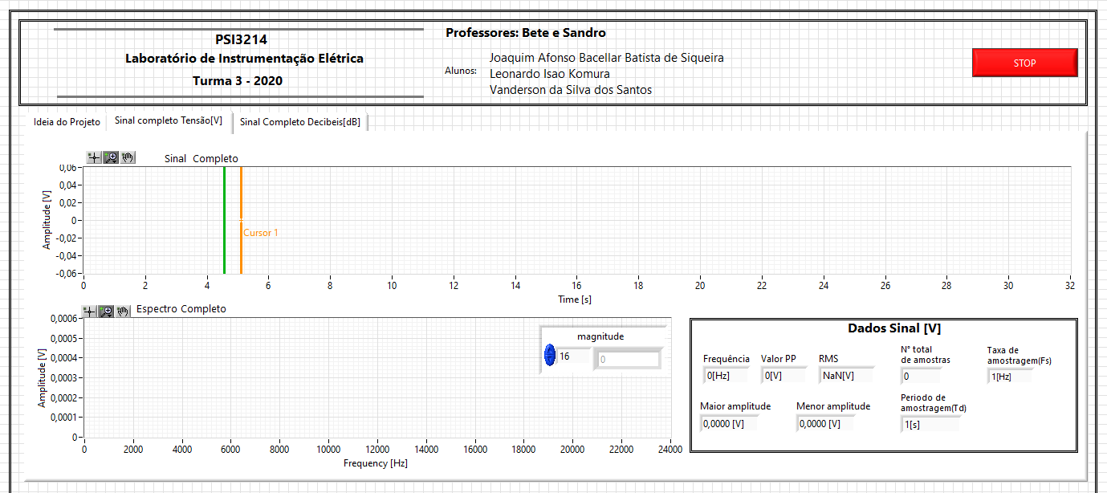

Em comparação ao painel frontal da etapa 1, o da segunda fase do projeto é mais completo e bem estruturado com ênfase na organização e praticidade, entretanto, é maior, visto que, há mais dados a apresentar. Para isso, a divisão em diferente abas dos gráficos em volts e decibels foi fundamental, assim, tornando a interface limpa e intuitiva. 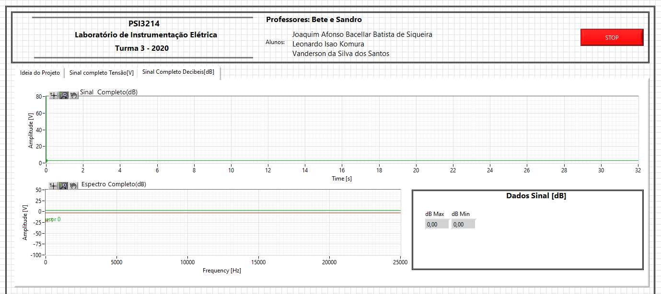

Pode-se dizer que o novo painel frontal do programa consiste em 3 partes: a superior, onde é apresentada a análise do sinal de entrada por toda sua extensão. A central, onde o usuário pode selecionar qual período do sinal ocorrerá a análise por meio dos sliders “Início” e “Duração”. E, finalmente, a inferior, onde é retratado o reconhecimento da janela de tempo especificada pelos sliders.

No bloco superior há 3 janelas distintas na qual o utilizador pode navegar ao clicar em cada aba. A primeira aba (“Ideia do projeto”), Figura 1, apresenta uma pequena introdução ao programa e ao projeto. A segunda aba (“Sinal completo tensão [V]”), Figura 2, apresenta um gráfico com o sinal completo sob o tempo e a amplitude medida na forma de tensão, além de informações adicionais relevantes no bloco “Dados Sinal (V)”. A terceira, e última aba, (“Sinal completo Decibel [dB]”), Figura 3, mostra o sinal completo sob o tempo, mas, com a amplitude medida em decibels e, também, um bloco com informações relevantes chamado “Dados Sinal (dB)”.

No bloco central há, primeiramente, os sliders que são utilizados para a seleção de uma janela de tempo específica do sinal. Abaixo, no bloco inferior, existem 3 janelas distintas que apresentam diferentes dados: Na primeira aba são apresentadas as informações do teste de hipótese e dados relevantes sobre o período selecionado pelos sliders. A segunda aba apresenta um gráfico e dados sobre a janela de sinal com a amplitude em tensão, enquanto, a terceira aba mostra um material equivalente mas sob a perspectiva de decibels.

1. **MEDIDAS DOS SINAIS**

Os sinais testados primeiramente vieram de cinco amostras diferentes do canto de uma calopsita. Para efetuar a classificação binária da calopsita, tais amostras serviram como base para criação de um Teste de Hipótese. Avaliando, então, a frequência dominante, a intensidade e o janelamento, calculou-se os valores críticos para o Teste, levando em conta uma incerteza, ou significância, de 5%. Após isso, o usuário, inserindo um arquivo de áudio de um canto qualquer, obterá as estatísticas calculadas para tal canto e, se estiverem dentro do limite crítico, a hipótese nula não é rejeitada, ou seja, não há evidências que indiquem que não se trata de uma calopsita. Caso contrário, a hipótese nula é rejeitada.

A medida da frequência predominante foi realizada da mesma forma que na etapa 1, através da análise espectral. As amplitudes de pico também já eram calculadas pelo VI anterior. O espaçamento, por sua vez, definido através dos cursores pelo usuário, também já fora calculado, funcionando de forma análoga ao janelamento. Já para a medida da intensidade em decibéis (dB), calculado através de dez vezes o logaritmo na base dez da razão entre a amplitude do sinal e uma amplitude referência. Tal valor referência foi encontrado através de um aplicativo para celular de um decibelímetro. Assim, com tal aplicativo, gravou-se um áudio, com um som de fundo, anotou-se a intensidade, em decibéis, e usou-se o VI para calcular as amplitudes. Dessa forma, pode-se chegar no valor de referência.

1. **RESULTADOS**

**Figura 1 - Sinal e Espectro completos em volts**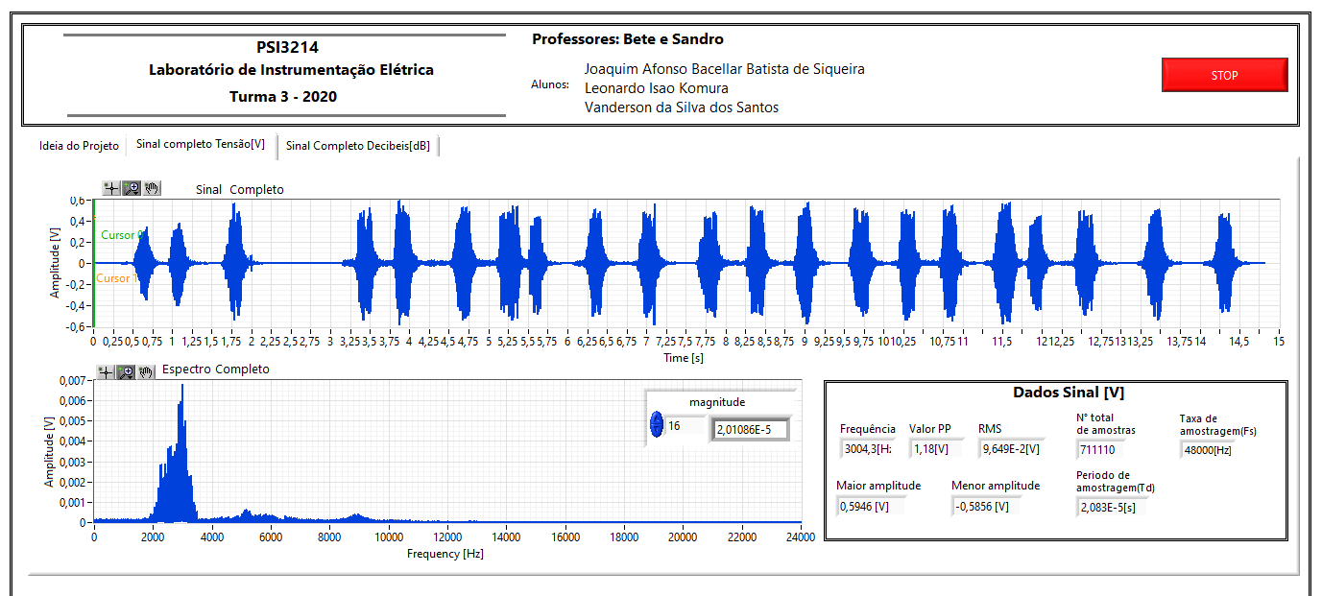

Para um teste final foi escolhido o canto de uma calopsita qualquer com o mínimo de ruído e o mais consistente possível. É possível observar na Figura 1 a representação gráfica do sinal em volts, assim como seu espectro completo e dados relevantes.

**Figura 2 - Sinal e Espectro completos em decibels**

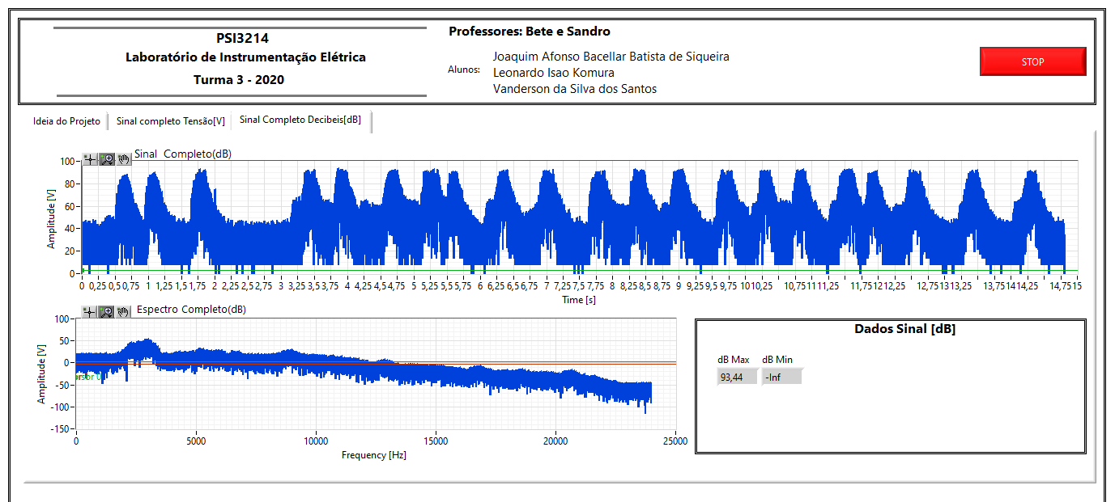

É possível notar o funcionamento correto do decibelímetro ao visualizar suas informações em sua devida aba na qual é mostrado o gráfico do sinal completo em decibels e a intensidade sonora máxima.

**Figura 3 - Sinal janelado em volts**

O janelamento do sinal é realizado por meio dos sliders “Início” e “Duração”. A seleção do período a ser analisado deve ser feita por meio da aba “Tensão [V]” e deve-se ajustar para que a janela contenha apenas um piado do pássaro. Após, além do gráfico, será possível observar informações relevantes específicas do sinal selecionado em “Dados janelamento”.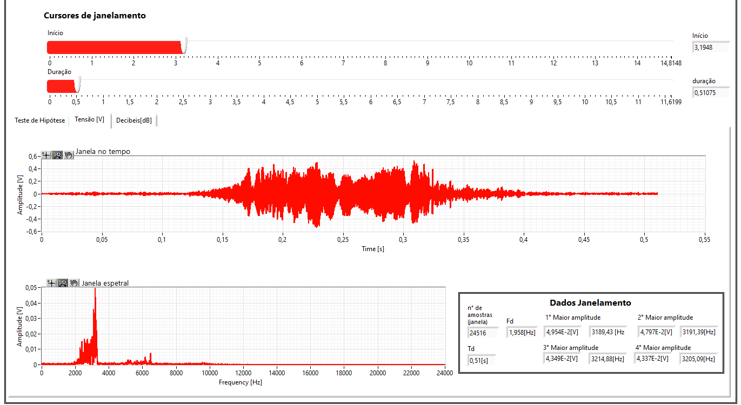

**Figura 4 - Sinal janelado em decibels**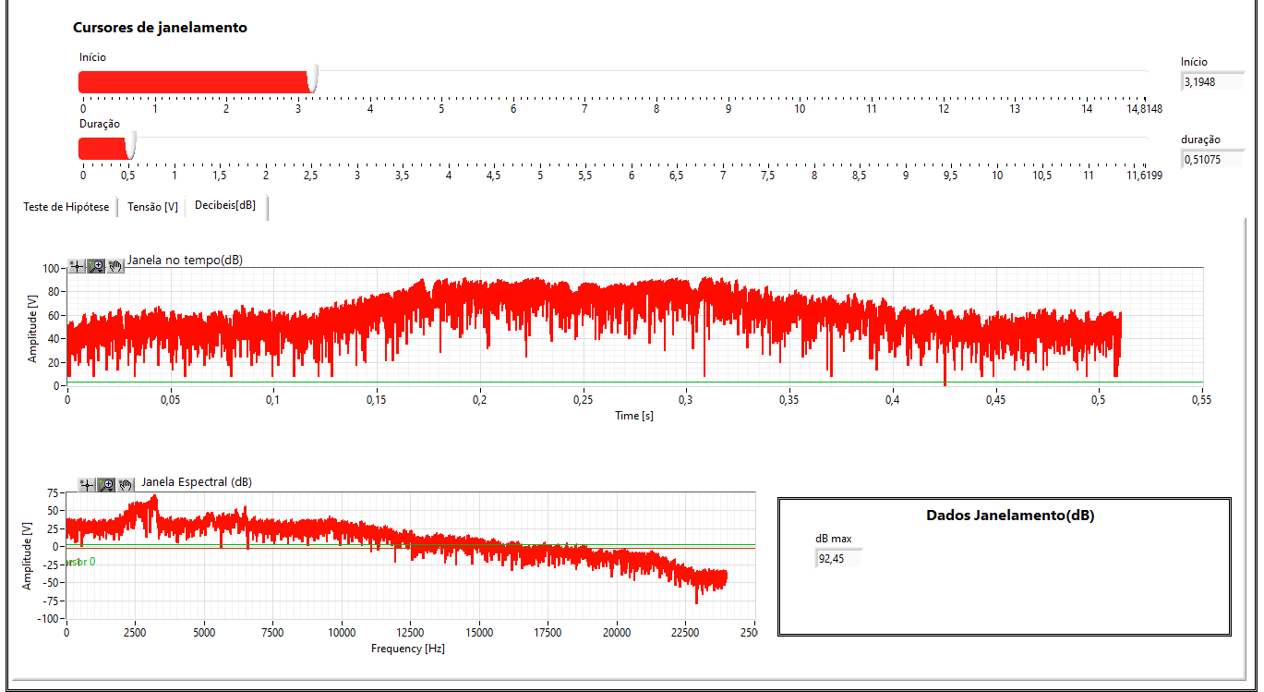

A análise em decibels do sinal janelado está correta depois da seleção do período realizada anteriormente. Nessa janela é possível observar o gráfico janelado em decibels, assim como a intensidade sonora máxima numericamente em “Dados Janelamento (dB)”.

**Figura 5 - Dados e teste estatístico**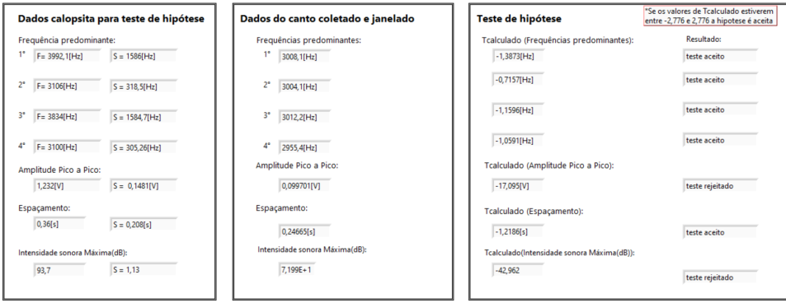

**Figura 6 - Análise de dados no Excel**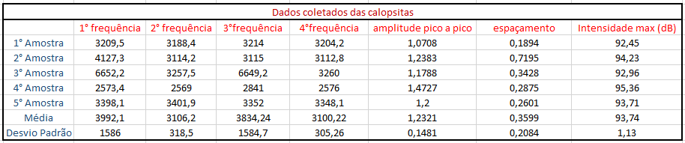

A análise estatística foi realizada a partir de análise de 5 amostras de sons de calopsita. De cada som foi retirada as 4 maiores frequências predominantes, a amplitude pico a pico do sinal sonoro da calopsita, o espaçamento dos piados do pássaros e a intensidade máxima do som emitido pelo mesmo.

Na linha 1° amostra, há todos os dados citados relacionados a primeira amostra de som de calopsita coletada. Nas linhas seguintes é equivalente para as demais amostras.

A linha “média” representa média aritmética das amostras citadas

A linha “Desvio Padrão” é o desvio padrão amostral das amostras citadas.

A partir da média e do desvio padrão amostral desses dados, podemos mensurar um intervalo de confiança para identificar se um pássaro qualquer se trata ou não de uma calopsita.

1. **CONCLUSÃO**

Ao final desta segunda e última etapa do trabalho, conseguiu-se desenvolver um programa com um propósito específico: a análise e identificação do canto de um pássaro, especificamente, uma calopsita. Apesar de ele ter sido produzido sobre a base da primeira fase do projeto, o software elaborado sobre a plataforma de programação intuitiva LabView da National Instruments (NI) tornou-se mais complexo e refinado, em comparação ao seu predecessor, para, assim, poder atingir seu propósito final.

Assim sendo, pode-se concluir que os objetivos propostos pela disciplina foram cumpridos, dado que, o programa atingiu as metas ao se tornar uma aplicação prática e útil da Transformada de Fourier para sinais digitais com as características cobradas ainda na primeira etapa do trabalho (gráficos, dados e janelamento especificado pelo usuário), além de uma finalidade específica, sendo essa a análise do canto da calopsita atrelada a um decibelímetro e estudo estatístico.

Para um futuro desenvolvimento do projeto, é importante ressaltar a importância de “machine learning” e de VIs mais complexos para haver uma classificação não binária de pássaros. Assim, será possível analisar melhor uma região e tirar conclusões mais consistentes.

Ademais, é possível dizer que esse projeto como um todo foi de extrema importância para o aprendizado dos participantes, por ter oferecido a oportunidade de estudar e pôr em prática os conceitos dados em aula, em adição do ensinamento do uso do programa LabView da National Instruments (NI), que é uma ferramenta de grande utilidade para alguém que atuará no mercado de tecnologia e engenharia.

1. **REFERÊNCIAS**
2. GALEAZZO, Elisabete e SOUZA, Rodrigo Anjos de. **Simulador de Conversor AD para Análise de Sinais Elétricos**. 2020.
3. GALEAZZO, Elisabete e SOUZA, Rodrigo Anjos de. **Simulador de Filtros para Análise de Sinais**. 2020.
4. SIQUEIRA, Joaquim Afonso Bacellar Batista de; KOMURA, Leonardo Isao; SANTOS, Vanderson da Silva dos. **SINFONEIROS (Relatório 1)**. 2020.
5. ROSSINI, Maria Clara. **Sistema de classificação auxilia na identificação de espécies por meio de cantos de pássaros**. Agência Universitária de Notícias (AUN). Universidade de São Paulo. Disponível em: <https://paineira.usp.br/aun/index.php/2018/05/16/sistema-de-classificacao-auxilia-na-identificacao-de-especies-por-meio-de-cantos-de-passaros/>. Acesso em 11 de nov. de 2020.